一般塗料中文標示之危害圖式
危害分類 | 危害圖式
爆炸物、自反應物質、有機過氧化物 | 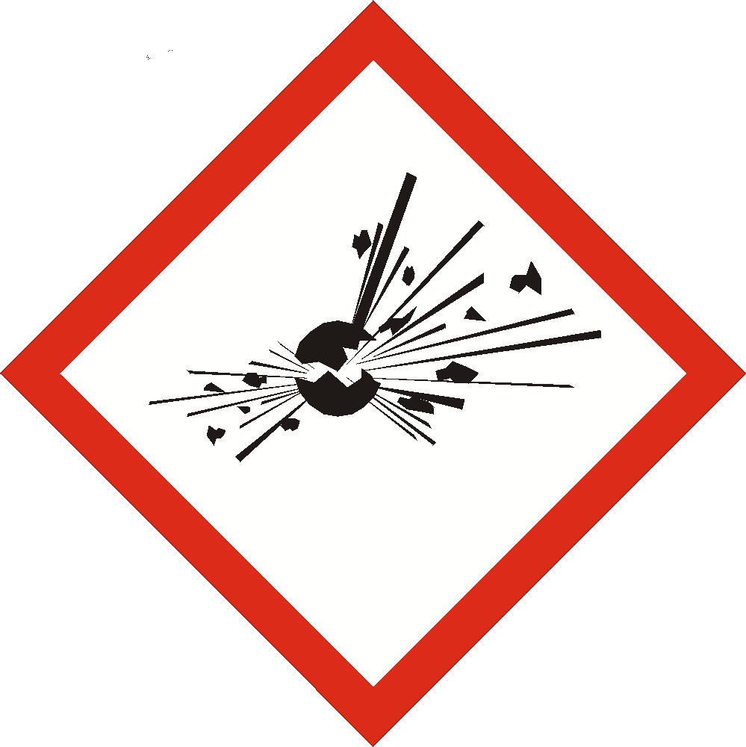
易燃氣體/氣膠/液體/固體、發火性液體/固體、自熱物質、禁水性物質、自反應物質、有機過氧化物 | 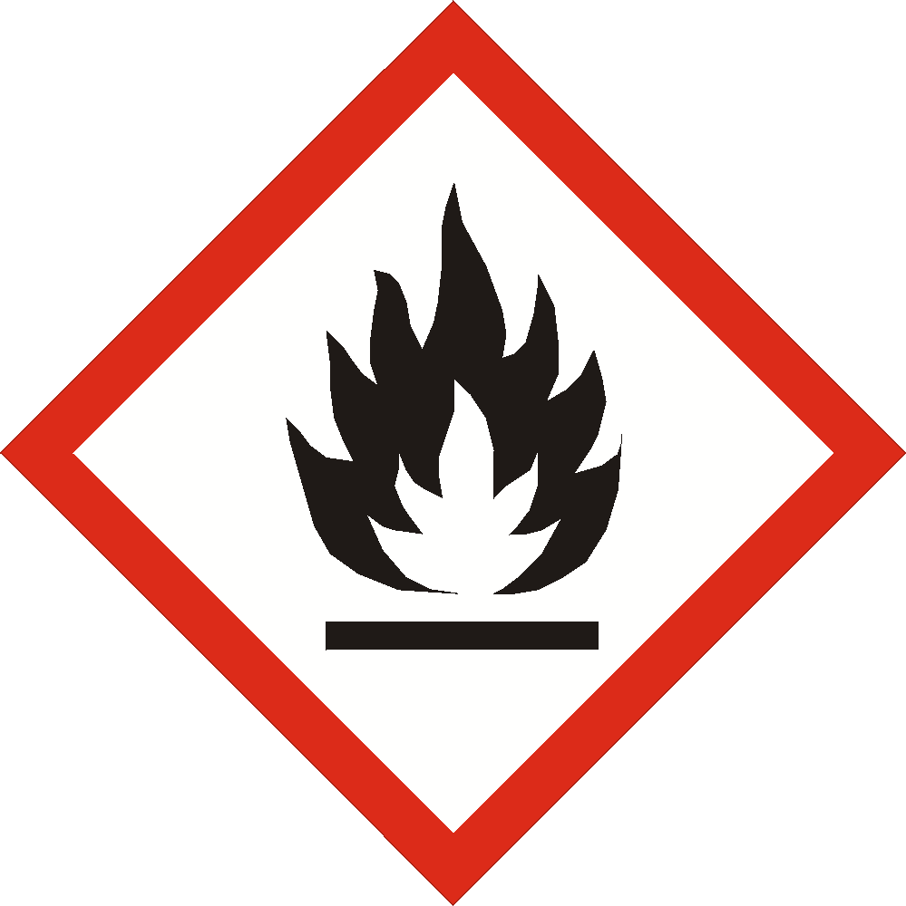
氧化性氣體/液體/固體 | 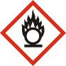
加壓氣體 | 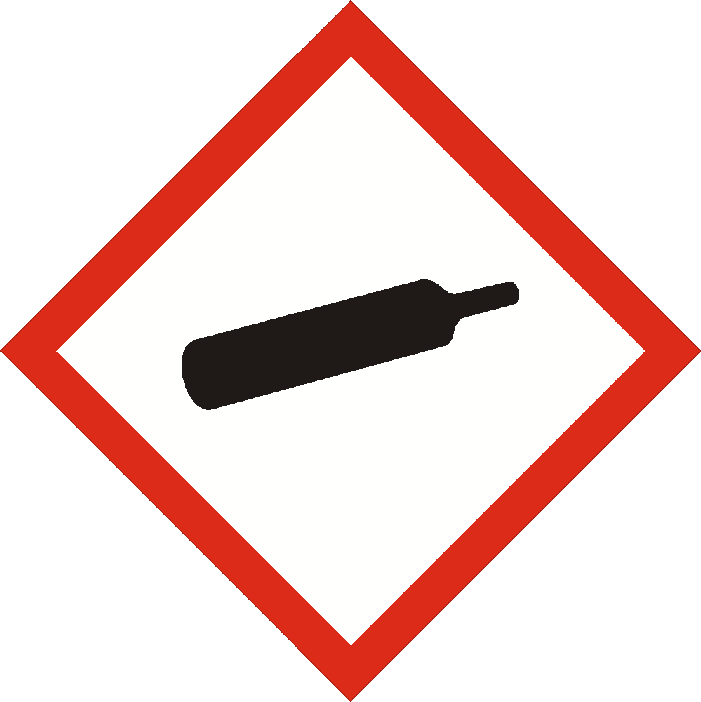
金屬腐蝕物 | 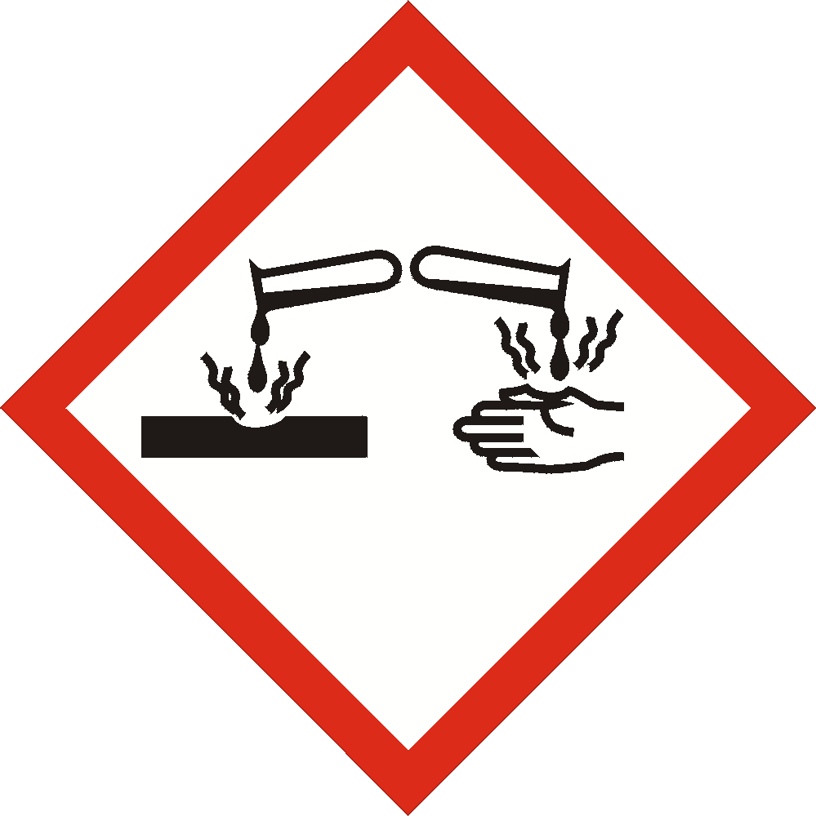
急毒性物質：吞食/皮膚/吸入 | 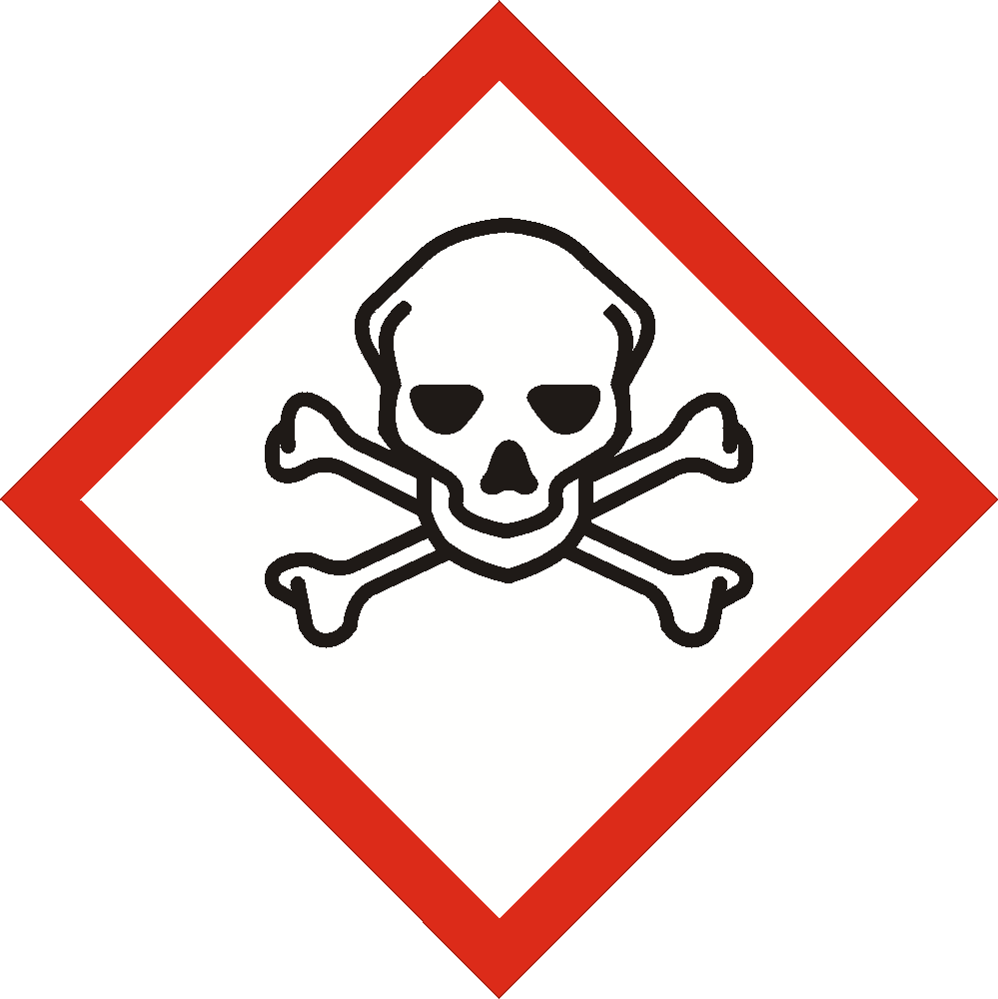
腐蝕／刺激皮膚物質、嚴重損傷／刺激眼睛物質
呼吸道過敏物質、生殖細胞致突變性物質、致癌物質、生殖毒性物質、特定標的器官系統毒性物質－重複暴露/單一暴露、吸入性危害物質 | 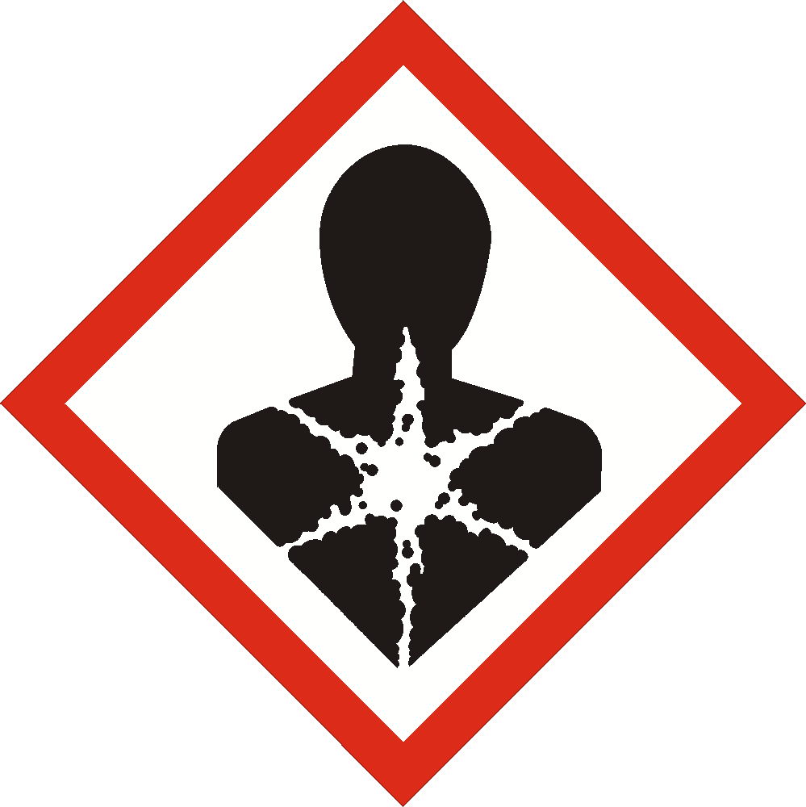
皮膚過敏物質、急毒性物質：吞食/皮膚/吸入、腐蝕／刺激皮膚物質、嚴重損傷／刺激眼睛物質、特定標的器官系統毒性物質－單一暴露 | 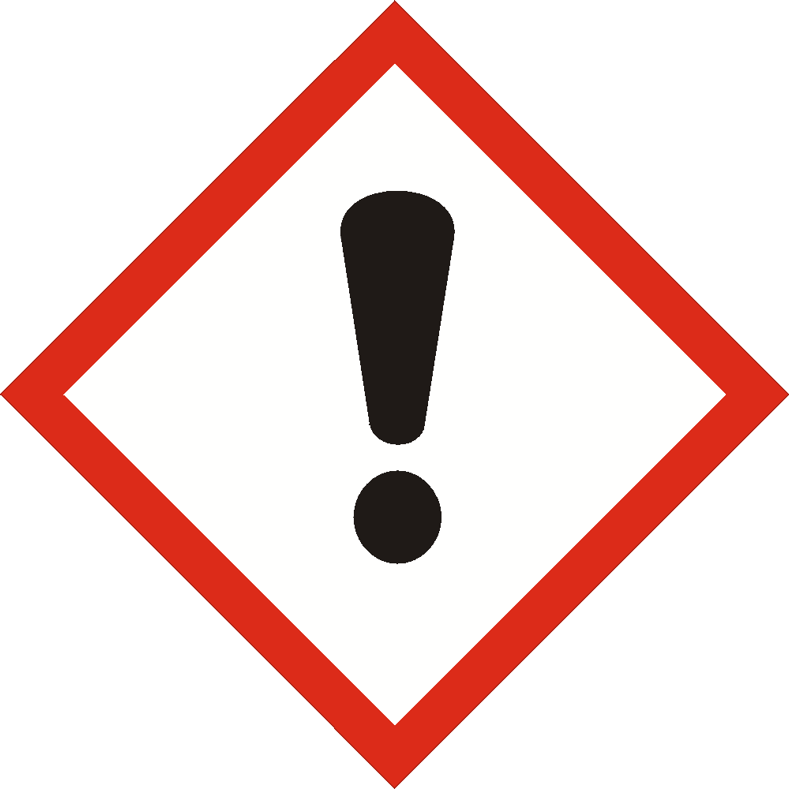
水環境之危害物質 | 